1주차 실험 수업 : 영양배지 만들기

- 실험 목적 : 세균을 다루는데 필요한 기본적인 개념과 기술의 숙달 및 기기 사용법을 배운다. 이를 위해 영양배지 제조, 멸균 과정 및 멸균기 조작 등의 방법을 배운다.
- 준비물 : Trypton, NaCl, Agar(한천), Yeast extract(효모 추출물), 증류수, autoclave, 저울, 삼각 플라스크, 마그네틱 바, stirrer(스터러), 매스실린더, 유산지, petri dish, Clean bench.

실험 방법
1. 삼각 플라스크를 준비한다.
2. 매스실린더에 눈금을 보며 증류수를 부어 250㎖을 맞춘다.
3. 250㎖의 증류수를 삼각 플라스크에 붓고 물이 찬 지점을 네임펜으로 표시한다.
4. 삼각 플라스크에 부었던 물을 다시 매스실린더에 붓는다.
5. 저울에 시약종이를 올리고 영점을 맞춘다.
6. 영양배지에 들어가는 시약들을 각각의 양에 맞추어서 삼각 플라스크에 넣어준다.

영양 배지 재료 (250㎖)
Tryptone 2.5g, Yeast extract 1.25g, Nacl 2.5g, Agar 3.75g

7. 미리 표시한 지점까지 증류수를 붓는다.
8. 두 삼각 플라스크의 윗부분에 호일을 씌운다.
9. Autoclave에 넣고 121℃에서 20분간 멸균한다.
10. petri dish 10개에 배지의 이름과 만든 날짜를 적는다.
11. Autoclave의 온도가 80℃이하로 떨어지면 삼각 플라스크를 꺼낸다.
12. clean bench에서 petri dish의 뚜껑을 살짝 열고 dish의 반쯤 높이까지 배지를
붓는다.
13. 배지가 완전히 굳으면 다음 실험 전까지 냉장고에 보관한다.

2주차 실험 수업 : 세균시료 준비 및 접종

- 실험 목적 : 우리가 생활하는 다양한 환경에는 여러 종류의 미생물, 세균들이 존재한다. 마시는 물, 토양과 같은 재료에서 우리 눈에 보이지 않는 세균들의 수를 측정하고자 한다. 세균 수를 측정하기 위해 1주차에 만든 고체 영양배지에 시료를 뿌려준 뒤 배양해서 세균을 키운다.
- 준비물 : 37도 배양기(incubator), vortex, 각 조의 시료, 영양배지, spreader, 액체 영양배지, 파이펫, 팁, 1.5 ml tube, rack, 알코올 램프, 저울, 15ml conical tube
- 실험 방법
1. rack에 15ml tube 10개를 꽂아 두고 네임펜으로 tube 에 아래와 같이 희석배수를 적는다 ( serial dilution ).
 | 10⁻¹ | 10⁻² | 10⁻³ | 10⁻⁴ | 10⁻⁵ | 10⁻⁶ | 10⁻⁷ | 10⁻⁸ | 10⁻⁹

2. 1이라 적힌 tube에 액체 영양배지 9 ml을 넣어주고 가져온 시료를 1g 넣어준다.
3. Vortex를 사용해서 섞어준다.
4. 나머지 4개의 tube에 액체 영양배지 9ml씩 넣어준다.
5. 1번 tube에서 파이펫으로 1ml만큼 채취해서 두 번째 tube에 넣어준다. 이런 식으로 마지막 tube까지 희석을 시켜준다. ( 1->2, 2->3, .....->5)
6. 각 tube에서 100 ul씩 각각의 고체 영양배지에 분주한다.
7. 알코올 램프를 켜고 spreader를 100% 알코올에 한번 적신 후 알코올 램프의 불에 가져가서 멸균시킨다.
8. spreader가 적당히 식었다고 생각될 때 뿌려두었던 액체가 마를 때까지 시료를 골고루 펴 발라준다.
9. 10개의 배지가 모두 끝났으면 37도 배양기에 넣어준다 ( 16시간 ).
10. 균주가 자란 것을 확인하고 냉장고에 넣어서 다음 시간까지 보관한다.

3주차 실험 수업 : 세균 수 측정

- 실험 목적 : 시료 1g당 세균 수를 측정하기 위해 2주차에 시료를 serial dilution을 해서 배양 시켰다. 10개의 배지에서 생성된 세균의 수를 모두 세어서 세균 수를 산출하는 공식에 대입시켜 세균 수를 구하고자 한다.
- 준비물 : 균주 접종을 마친 6개의 plate, 해부현미경
- 실험 방법
1. 6개의 배지에서 생성된 colony(세균)의 수를 모두 센다.
희석배수 |  | 10⁻¹ | 10⁻² | 10⁻³ | 10⁻⁴ | 10⁻⁵
관찰(세균 수)
계산(시료의 세균 수)
2. 시료 1g당 존재하는 세균의 수 계산 공식
최초시료의 세균 수= 관찰한 colony(세균) 수 x 희석배수 x 100 (0.1 ml = 100 ul를 분주 했을 경우)에 대입해서 계산한다.
예) 토양 1g을 9ml의 배지에 희석하여 0.1ml를 배양하였을 때 관찰된 세균 콜로니 수가 200개 일 때 희석배수 10이므로, 최초시료(토양 1g)의 세균 수=200 x 1 x 100 = 20000개/1g 토양
3. 희석 배수 대비 관찰된 colony(세균)수가 비슷한 지 본다.
4. 배지에 생성된 colony(세균)이 어떤 모양으로 생겼는지 해부현미경으로 관찰해 본다.
5. 배지에 생성된 colony 하나를 선정하여 새로운 배지에 streaking 한다.

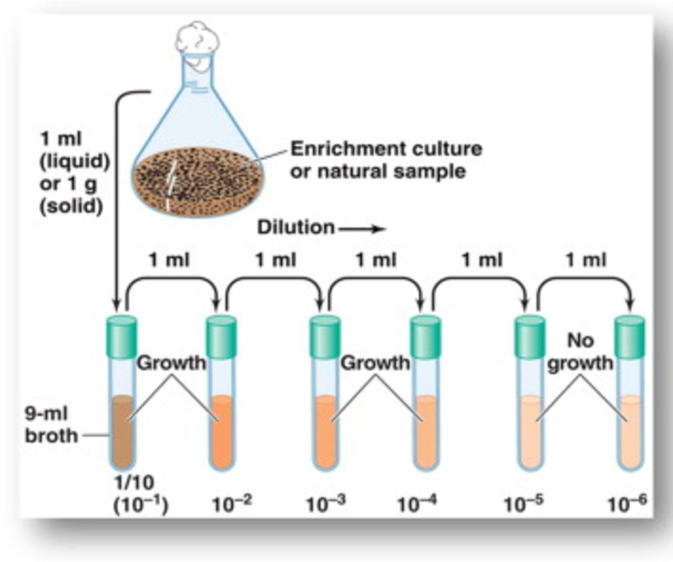
연속 희석법(serial dilution)

4주차 실험 수업 : 항생제 내성 검사

- 실험 목적 : 환경에 존재하는 균을 배양하여 특정 항생제에 내성을 가지는지 검사하는 실험이다. 항생제의 농도를 다르게 하여 균의 생장 차이를 보며 내성의 정도를 파악한다.
- 준비물 : 배양된 배지, 파이펫, 팁, 면봉, 고체 영양배지, saline(0.85% 생리식염수), 70% alchole, 5ml tube, 3MM paper, 항생제(kanamycin, 1,mg/ml, 5mg/ml, 10mg/ml, 50mg/ml), 핀셋, 37°C incubator(배양기), loop & needle
- 실험 방법
1. 전날 계대 배양한 plate에 형성된 colony를 loop & needle을 이용하여 picking하고 미리 분주 해 둔 0.85% 생리식염수 1ml에 풀어준다.
2. 균을 풀어준 0.85% 생리식염수에 면봉을 담근다.
3. 면봉을 꺼내어 고체 영양 배지에 균이 풀어진 0.85% 생리식염수를 빈틈없이 골고루 잘 발라준다.
4. 미리 작게 잘라 둔 3MM paper disc (직경 0.5~1cm)4개를 고체 영양 배지 위에 얹어준다.
5. 각 disc의 뒷면 쪽 petri-dish에 1 5 10 50을 표기한다.
6. 각 disc에 항생제(4가지 kanamycin 용액) 20 microliter을 분주한다.
7. 37°C incubator에 고체 영양 배지를 넣어주고 24시간 배양한다.
8. 다음날 3M paper 주위에 형성되는 clear zone의 크기를 확인한다.

